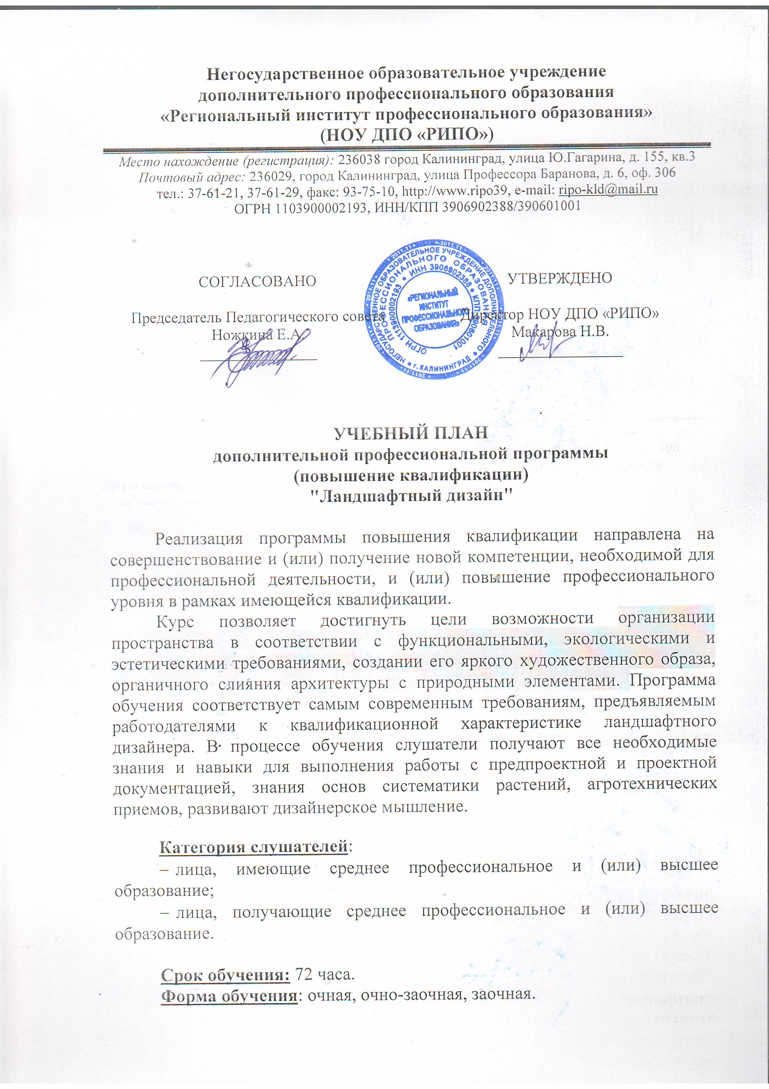

№  п/п | Наименование разделов, дисциплин и тем | Всего  часов | В том числе: |  |  | Формы  контроля
 |  |  | Лекции | Выездные занятия, стажировка, деловые игры и др. | Практические, лабораторные,  семинары
1. | Ландшафтный дизайн.  Основные понятия.  1.1.Значение ландшафтного дизайна в современном мире.  1.2.Тенденции в развитии классических и новаторских  направлений.  1.3.История развития основных направлений современной ландшафтной архитектуры | 6 | 6 |  |  | устный опрос
2. | Ведущие стили ландшафтного дизайна.  2.1.Регулярный стиль. 2.2.Итальянский стиль.  2.3. Пейзажный стиль.  2.4.Стиль «модерн» 2.5.Японский стиль.  2.6.Китайский стиль.  2.7.Сельский стиль. 2.8.Голландский стиль. Колониальный стиль.  2.9.Мавританский стиль. Русская усадьба. 2.10.Пейзажный стиль  2.11.История стилей ландшафтного дизайна | 6 | 5 |  | 1 | устный опрос Раздача иллюстраций. Определение стилей.
3. | Стили садового дизайна  3.1.Садовый дизайн. 3.2.Фитодизайн. Декоративная дендрология (многообразие растений, таксономия) | 3 | 3 |  |  | Устный опрос
4. | Элементы питания растений  4.1.Механический состав почвы. 4.2.Типы почв. Кислотность.  4.3.Способы улучшения плодородия почв. Сидераты.  Микро-и макроэлементы в питании растений. 4.4.Органические удобрения. Корректировка питания, признаки недостатка элементов | 5 | 3 | 1 | 1 | контрольная работа  практикум по определению почв
5. | Ландшафтное проектирование.  5.1.Общее представление об основных законах и приемах ландшафтного дизайна.  5.2.Композиция. Перспектива. 5.3.Цвет. Основы цветоведения. Свет.  5.4.Рисунок. Эскиз. Акварель. Графика | 5 | 1 | 1 | 3 | контрольная работа  рисунок
6. | Декоративная дендрология  6.1.Особенности агротехники декоративно-лиственных деревьев и кустарников  Хвойные деревья и кустарники  6.2.Ассортимент декоративно-лиственных и хвойных растений, пригодных для выращивания в зоне Калининградской области | 12 | 9 | 2 | 1 | устный опрос  практический подбор из предоставленных экземпляров
7. | Луковичные  7.1.Агротехника луковичных.  7.2.Особенности расположения луковичных в композиции | 3 | 3 |  |  | устный опрос
8. | Цветники. Виды. Особенности расположения и применения | 4 | 1 | 2 | 1 | контрольная работа  рисунок
9. | Агротехника двулетников и многолетников  9.1.Однолетники. 9.2.Виды и сорта. Особенности применения в цветниках  9.3.Совместимость растений по экологическим требованиям  9.4.Многолетние растения. Особенности выращивания | 5 | 3 | 2 |  | устный опрос  практическое задание
10. | Приемы садового дизайна.  10.1.Доминанта, фокусы, отражение, виста  10.2.Малые архитектурные формы (беседки, перголы, подпорные стенки)  10.3.Водоемы.  Зонирование и масштабирование участка | 4 | 2 |  | 2 | контрольная работа рисунок
11. | Каменистые сады  11.1.Виды почвопокровных растений и их применение. 11.2.Особенности ухода  Типы камней | 3 | 3 |  |  | Устный опрос
12. | Водные сады и подбор растительных компонентов | 3 | 3 |  |  | Устный опрос
13. | Ароматные сады | 2 | 2 |  |  | Тестирование
14. | Общие принципы планировки участка.  14.1.Функциональное зонирование. 14.2.Коммуникационное зонирование. 14.3.Рациональное зонирование. 14.4.Принцип эргономики в зонировании.  14.5.Обустройство и реконструкция сада  перепланировка и переоборудование с учетом требований соответствующих организаций.  14.6.Введение в курс создания эскизного проекта оформления приусадебного сада  14.7.Графика; условные обозначения;  масштаб.  14.8.Оформление проекта. Способы представления проекта заказчику.  14.9.Особенности оформления участков различных форм: круглых, квадратных, неправильных форм и др. | 8 | 3 |  | 5 | Итоговая проектная работа
 | Итоговый контроль: | 3 |  |  | 3 | итоговая задание
 | Итого: | 72 | 47 | 8 | 17

